Игра-беседа с детьми старшей группы: «Здоровым быть здорово»
Беседу в старшей группе 02.03. 2015 г. провела воспитатель Михайлова Г.А.
Источник: Полынова В.К. «Основы безопасности жизнедеятельности детей дошкольного возраста». ООО «Издательство «Детство-Пресс», 2009.
Цели:
-учить детей самостоятельно следить за своим здоровьем, знать несложные приемы самооздоровления, уметь оказывать себе элементарную помощь;
-прививать любовь к физическим упражнениям, самомассажу.
Предварительная работа: разучивание пальчиковой гимнастики, чтение художественной литературы о здоровье.
Материалы и оборудование: Мешочек с мылом, расческой, зубной пастой, зубной щеткой и письмом, плакат с изображением зуба.
Ход беседы.
Воспитатель. Ребята, сегодня мы с вами поговорим о здоровье. Кто хочет быть здоровым?
Дети. Я хочу!
Воспитатель. Ребята, а вы знаете, что каждый человек может сам себе укрепить здоровье? Давайте выучим с вами эти слова:
Я здоровье сберегу,
Сам себе я помогу.
А о том, как мы сможем сами себе помочь, мы сейчас поговорим.
Ребята, кто может ответить, что такое здоровье?
Дети. Здоровье - это когда ничего не болит, когда все получается, это сила.
Воспитатель. А как можно укрепить свое здоровье?
Дети. Нужно заниматься физкультурой, правильно питаться, соблюдать режим дня, закаляться.
Воспитатель. Как много вы знаете! Молодцы! Это нужно делать каждый день. Давайте начнем с самого утра.

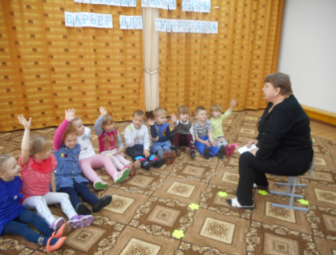

Пальчиковая гимнастика «Утречко»

Утро настало, солнышко встало. Дети поднимают ладони вверх.
Эй, братец Федя, разбуди соседей! Грозят указательным пальцем.
Вставай большак! Массажируют большой палец.
Вставай указка!
Массажируют указательный палец.
Вставай, середка! Массажируют средний палец.
Вставай, сиротка! Массажируют безымянный палец.
И крошка Митрошка! Массажируют мизинец.
Привет, ладошка! Хлопают в ладоши.

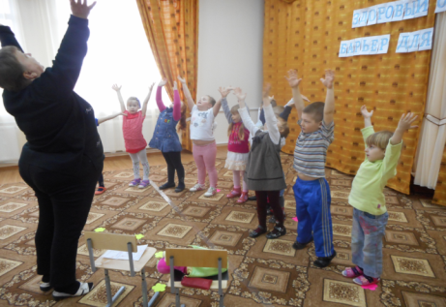

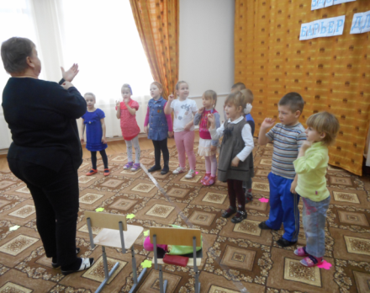

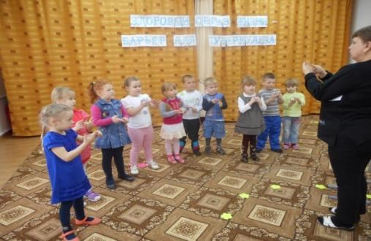

Воспитатель. Ребята, сегодня к нам в группу приходил Мойдодыр. Он так хотел вас увидеть, и так жалко, что он вас не дождался – нужно было спешить, у него утром очень много забот. Но Мойдодыр оставил вам этот чудесный мешочек. Хотите посмотреть, что там лежит?
Воспитатель достает из мешочка по одному предмету (туалетное мыло, расческа, зубная паста, зубная щетка), выясняет вместе с детьми их назначение, беседует о необходимости соблюдения гигиенических процедур с целью укрепления и закаливания организма.

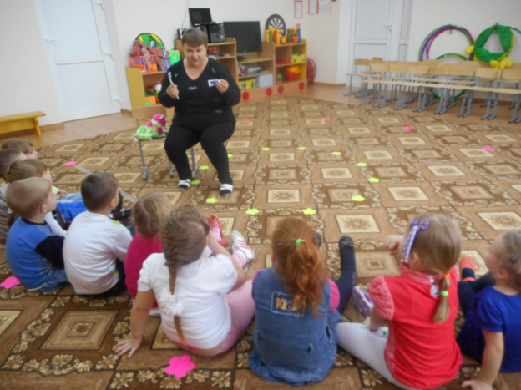

Воспитатель обращает внимание детей на плакат с изображением зуба.
Воспитатель. Что здесь нарисовано?
Дети. Здесь нарисован зуб.

Дети рассказывают, какие продукты разрушают зубы и какие укрепляют их.
Воспитатель. А еще укрепляет здоровье закаливание. Возможно, не все будет получаться сразу, но не нужно сдаваться. Помните: крепким стать нельзя мгновенно – закаляйтесь постепенно.
Ребята, вы сегодня много узнали о здоровье, и я вижу на ваших лицах улыбку. А ведь улыбка – это залог хорошего настроения. Так мы дарим друг другу хорошее настроение и радость. А угрюмый, злой человек может принести нам здоровье?
Дети. Нет, не может!
Воспитатель. Так давайте же подарим друг другу свои улыбки и хорошее настроение! Доброго вам здоровья!

Воспитатель обращает внимание детей на плакат с изображением зуба.
Воспитатель. Что здесь нарисовано?
Дети. Здесь нарисован зуб
Дети рассказывают, какие продукты разрушают зубы и какие укрепляют их.
Воспитатель. А еще укрепляет здоровье закаливание. Возможно, не все будет получаться сразу, но не нужно сдаваться. Помните: крепким стать нельзя мгновенно – закаляйтесь постепенно.
Ребята, вы сегодня много узнали о здоровье, и я вижу на ваших лицах улыбку. А ведь улыбка – это залог хорошего настроения. Так мы дарим друг другу хорошее настроение и радость. А угрюмый, злой человек может принести нам здоровье?
Дети. Нет, не может!

Воспитатель. Так давайте же подарим друг другу свои улыбки и хорошее настроение! Доброго вам здоровья!

